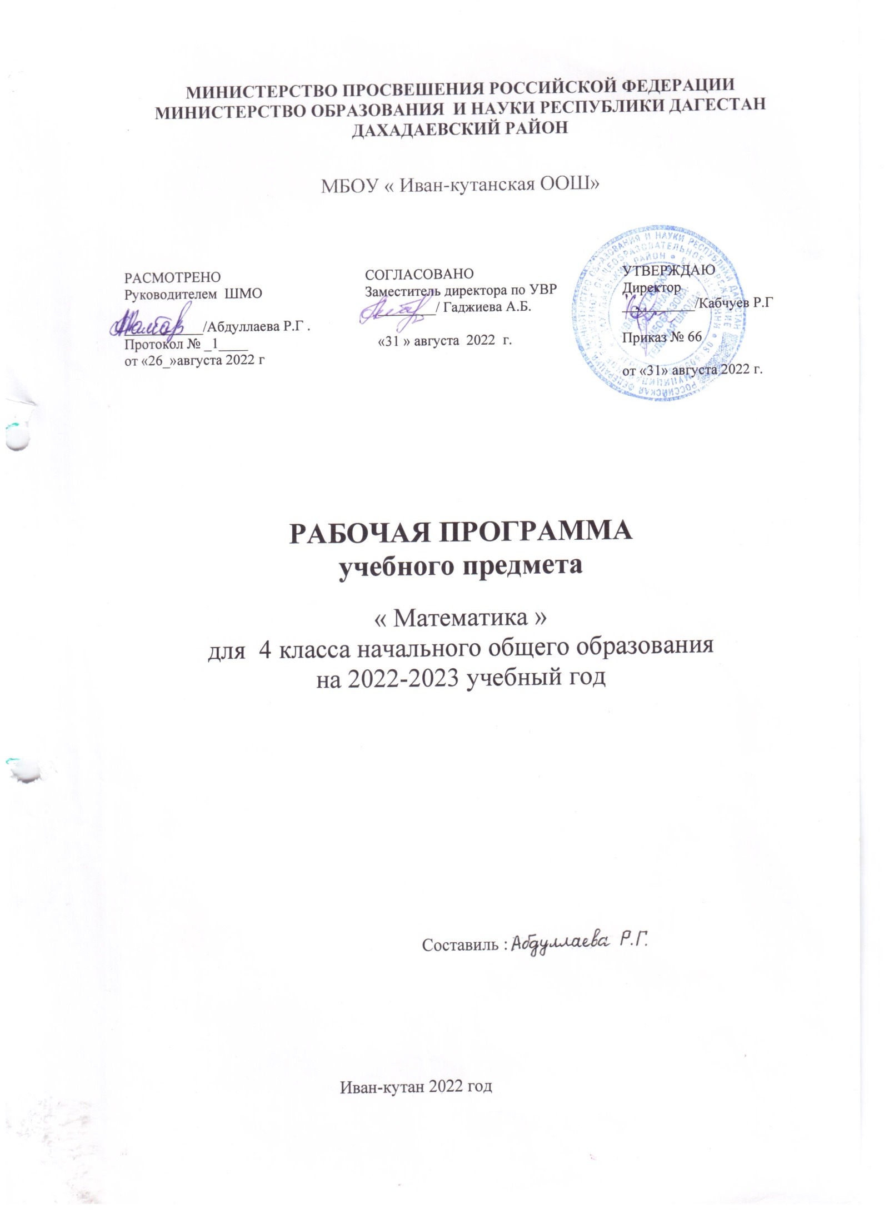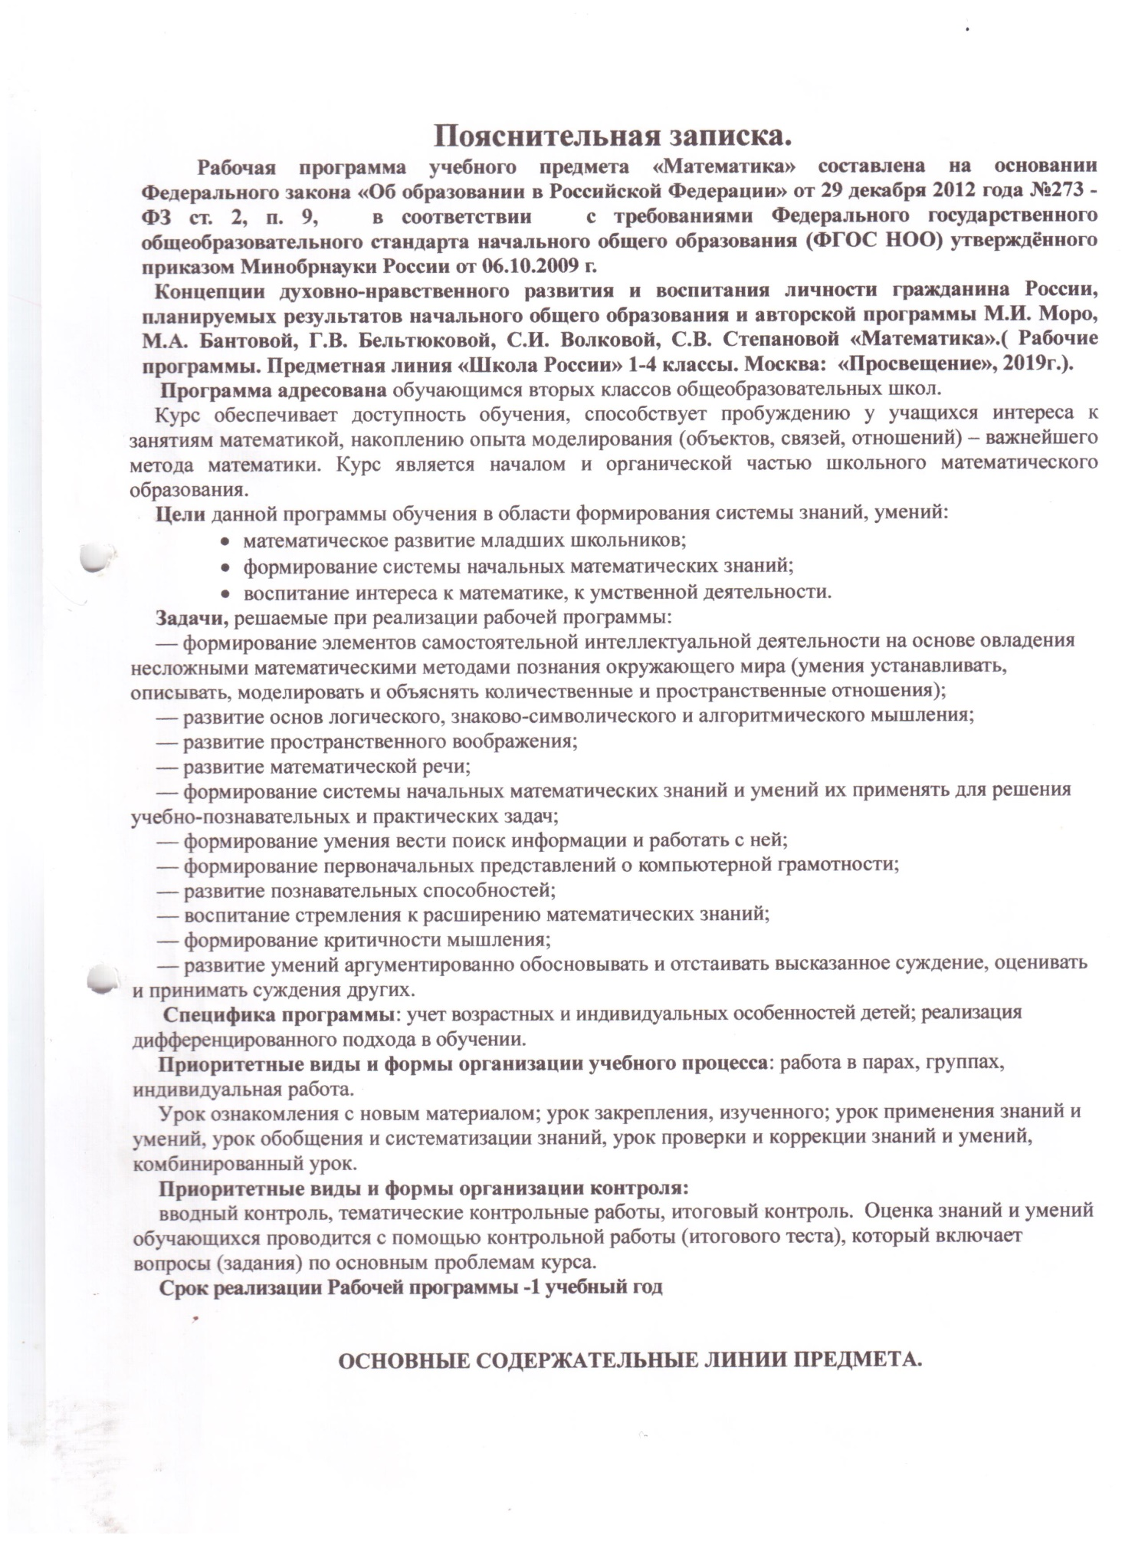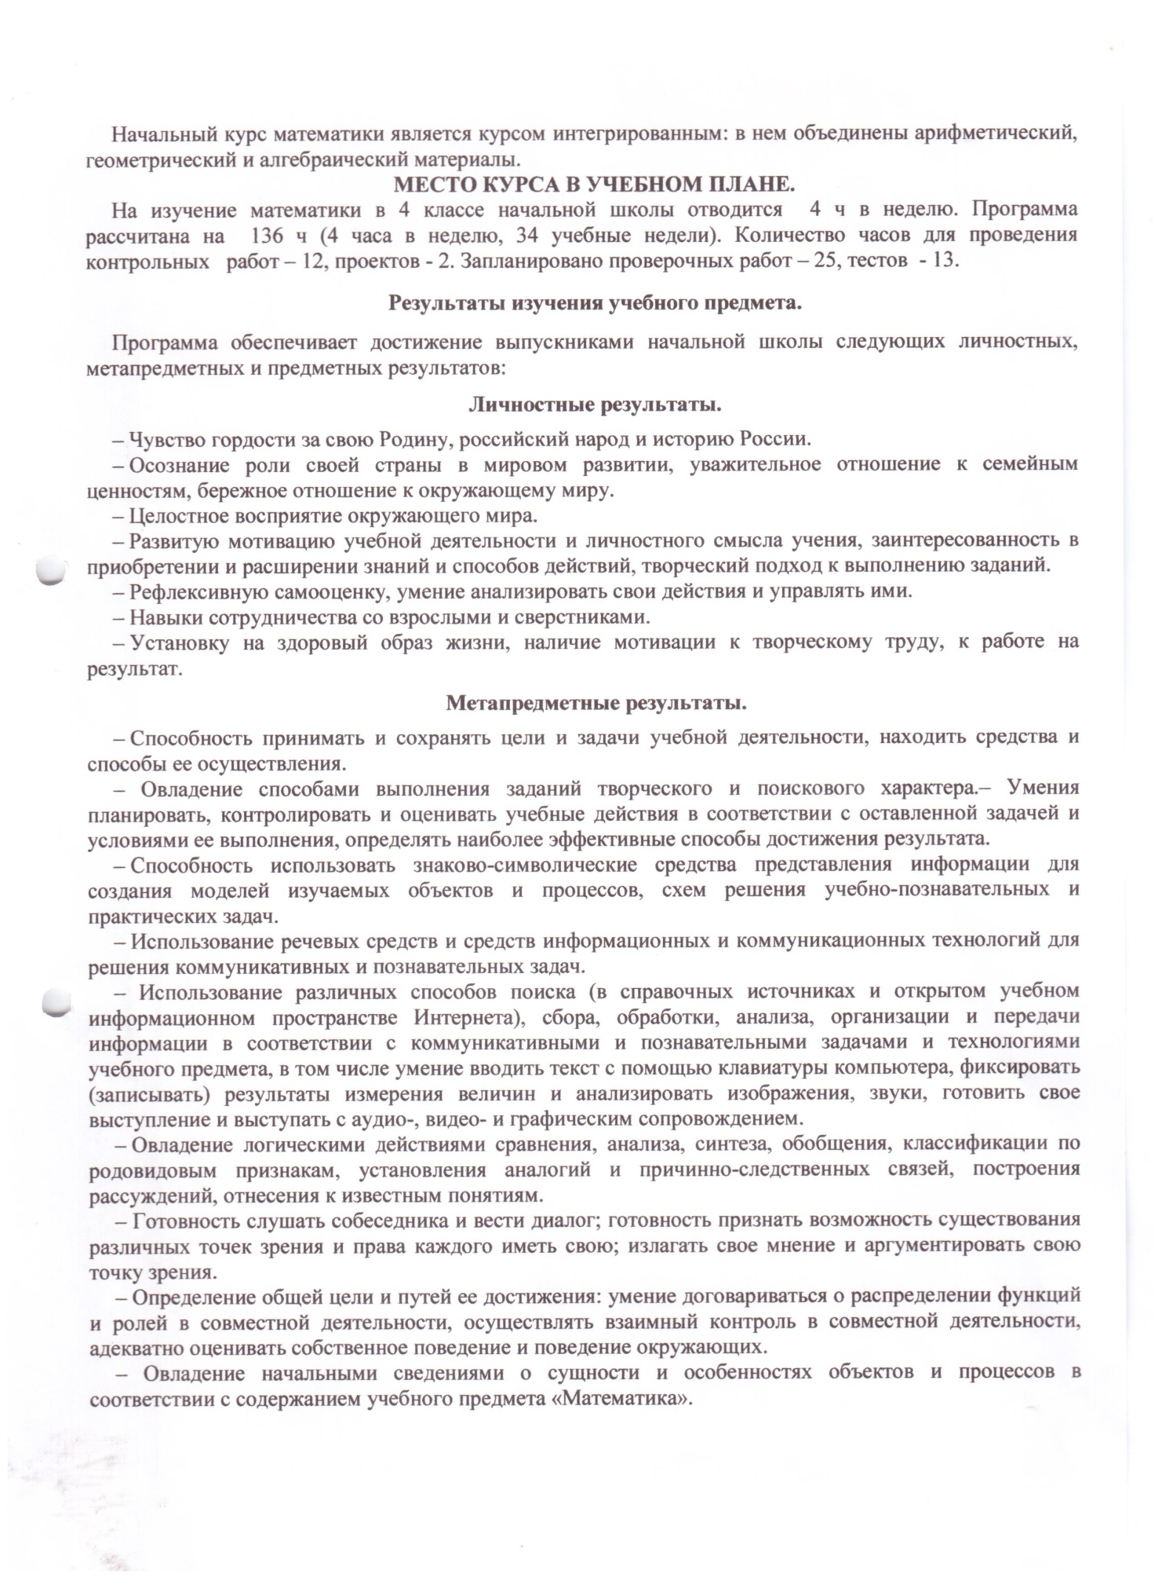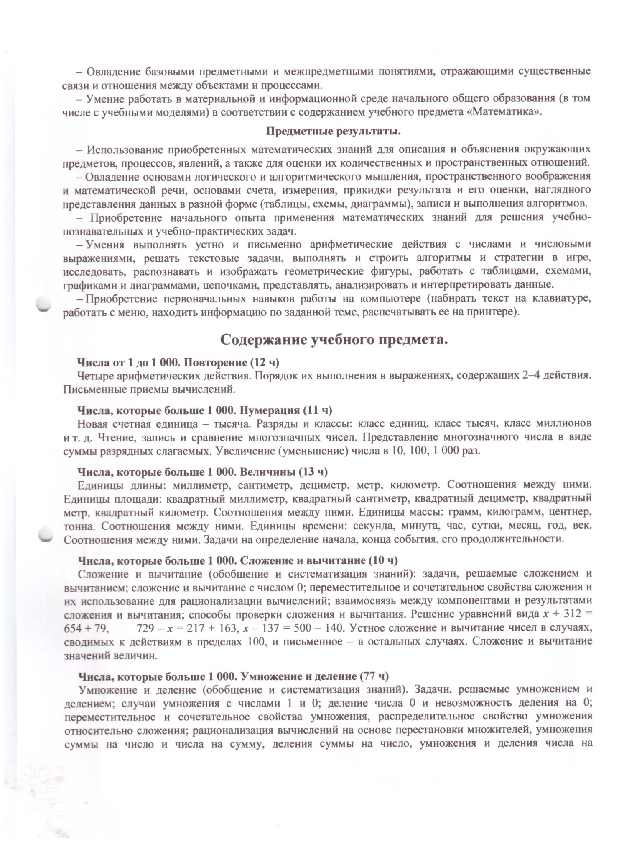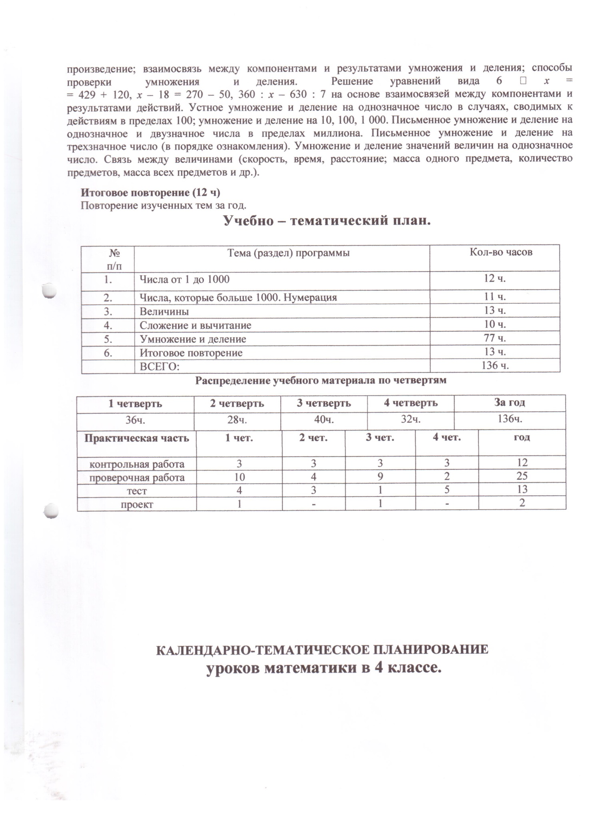

|  |  |  |  |  |  |
| --- | --- | --- | --- | --- | --- |
| **№**  **п/п** | **Тема урока** | **Кол. часов** | **Дата** | |  |
|  | **План.** | **Факт.** |  |
| **I ЧЕТВЕРТЬ (36ч.)** | | | | |  |
| **Раздел «ЧИСЛА ОТ 1 ДО 1 000. ПОВТОРЕНИЕ»** **(12 ч)** | | | | | |
| 1 | Нумерация. Счет предметов. Разряды. | 1 | 03.09 |  |  |
| 2 | Выражение и его значение. Порядок выполнения действий | 1 | 04.09 |  |  |
| 3 | Нахождение суммы нескольких слагаемых | 1 | 05.09 |  |  |
| 4 | Приемы письменного вычитания | 1 | 06.09 |  |  |
| 5 | Приемы письменного умножения трехзначного числа на однозначное число. | 1 | 10.09 |  |  |
| 6 | Умножение на 0 и 1 | 1 | 11.09 |  |  |
| 7 | Прием письменного деления на однозначное число | 1 | 12.09 |  |  |
| 8 | Прием письменного деления на однозначное число | 1 | 13.09 |  |  |
| 9 | Прием письменного деления на однозначное число | 1 | 17.09 |  |  |
| 10 | Сбор и представление данных. Диаграммы | 1 | 18.09 |  |  |
| 11 | Повторение пройденного. «Что узнали. Чему научились» | 1 | 19.09 |  |  |
| 12 | **Контрольная работа по теме « Числа от 1 до 1000» №1** | 1 | 20.09 |  |  |
| **Раздел «ЧИСЛА, КОТОРЫЕ БОЛЬШЕ 1000» (124 ч)** | | | | | |
| **НУМЕРАЦИЯ (11 ч)** | | | | | |
| 13 | Работа над ошибками. Устная нумерация. Класс единиц и класс тысяч. Разряды и классы | 1 | 24.09 |  |  |
| 14 | Письменная нумерация. Чтение чисел | 1 | 25.09 |  |  |
| 15 | Письменная нумерация. Запись чисел | 1 | 26.09 |  |  |
| 16 | Натуральная последовательность трехзначных чисел. Разрядные слагаемые | 1 | 27.09 |  |  |
| 17 | Сравнение многозначных чисел | 1 | 01.10 |  |  |
| 18 | Увеличение и уменьшение числа в 10, 100, 1 000 раз | 1 | 02.10 |  |  |
| 19 | Нахождение общего количества единиц какого-либо разряда в данном числе | 1 | 03.10 |  |  |
| 20 | Класс миллионов и класс миллиардов | 1 | 04.10 |  |  |
| 21 | Проект «Наш город (село)» | 1 | 08.10 |  |  |
| 22 | Повторение пройденного. «Что узнали. Чему научились» | 1 | 09.10 |  |  |
| 23 | **Контрольная работа по теме «Числа, которые больше**  **1 000. Нумерация» №2** | 1 | 10.10 |  |  |
| **ВЕЛИЧИНЫ (13 ч)** | | | | |  |
| 24 | Работа над ошибками. Единицы длины. Километр | 1 | 11.10 |  |  |
| 25 | Единицы измерения площади. Квадратный километр. Квадратный миллиметр | 1 | 15.10 |  |  |
| 26 | Таблица единиц площади | 1 | 16.10 |  |  |
| 27 | Палетка. Измерение площади фигуры с помощью палетки | 1 | 17.10 |  |  |
| 28 | Единицы измерения массы: тонна, центнер | 1 | 18.10 |  |  |
| 29 | Таблица единиц массы | 1 | 22.10 |  |  |
| 30 | Единицы времени. Год | 1 | 23.10 |  |  |
| 31 | Время от 0 часов до 24 часов | 1 | 24.10 |  |  |
| 32 | Единицы времени. Секунда | 1 | 25.10 |  |  |
| **II ЧЕТВЕРТЬ (28ч.)** | | | | | |
| 33 | Единицы времени. Век | 1 | 06.11 |  |  |
| 34 | Повторение. | 1 | 07.11 |  |  |
| 35 | Что узнали. Чему научились. | 1 | 08.11 |  |  |
| 36 | **Контрольная работа по теме «Величины» №3** | 1 | 12.11 |  |  |
| **СЛОЖЕНИЕ И ВЫЧИТАНИЕ (10 ч)** | | | | |  |
| 37 | Работа над ошибками. Устные и письменные приемы вычислений | 1 | 14.11 |  |  |
| 38 | Прием письменного вычитания для случаев вида 8 000 – 548,  62 003 – 18 032 | 1 | 15.11 |  |  |
| 39 | Нахождение неизвестного слагаемого | 1 | 19.11 |  |  |
| 40 | Нахождение неизвестного уменьшаемого, неизвестного вычитаемого | 1 | 20.11 |  |  |
| 41 | Нахождение нескольких долей целого | 1 | 21.11 |  |  |
| 42 | Решение задач | 1 | 22.11 |  |  |
| 43 | Сложение и вычитание величин | 1 | 26.11 |  |  |
| 44 | Решение задач на уменьшение и увеличение в несколько раз с вопросами в косвенной форме | 1 | 27.11 |  |  |
| 45 | Повторение пройденного. «Что узнали. Чему научились» | 1 | 28.11 |  |  |
| 46 | **Контрольная работа по теме «Числа, которые больше**  **1 000. Сложение и вычитание» №4** | 1 | 29.11 |  |  |
| **УМНОЖЕНИЕ И ДЕЛЕНИЕ (77 ч)** | | | | |  |
| **Умножение на однозначное число (5 ч)** | | | | |  |
| 47 | Работа над ошибками. Умножение и его свойства. Умножение на 0 и 1 | 1 | 03.12 |  |  |
| 48 | Письменные приемы умножения многозначных чисел на однозначное число | 1 | 04.12 |  |  |
| 49 | Приемы письменного умножения для случаев вида: 4 019 · 7, 50 801 · 4 | 1 | 5.12 |  |  |
| 50 | Умножение чисел, запись которых оканчивается нулями | 1 | 6.12 |  |  |
| 51 | Нахождение неизвестного множителя, неизвестного делимого, неизвестного делителя | 1 | 10.12 |  |  |
| **Деление на однозначное число (16 ч)** | | | | |  |
| 52 | Деление 0 и на 1 | 1 | 11.12 |  |  |
| 53 | Прием письменного деления многозначного числа на однозначное число. | 1 | 13.12 |  |  |
| 54 | Прием письменного деления на однозначное число. Решение задач. | 1 | 17.12 |  |  |
| 55 | Деление многозначного числа на однозначное, когда в записи частного есть нули | 1 | 18.12 |  |  |
| 56 | Решение задач на пропорциональное деление | 1 | 19.12 |  |  |
| 57 | Деление многозначного числа на однозначное | 1 | 20.12 |  |  |
| 58 | Решение задач на пропорциональное деление | 1 | 24.12 |  |  |
| 59 | **Контрольная работа по итогам I полугодия №5** | 1 | 25.12 |  |  |
| 60 | Работа над ошибками. Деление многозначного числа на однозначное | 1 | 26.12 |  |  |
| 61 | Повторение пройденного. «Что узнали. Чему научились» | 1 | 27.12 |  |  |
| **3 четверть** | | | | | |
| 62 | Закрепление изученного. | 1 | 14.01 |  |  |
| 63 | Обобщение и систематизация изученного материала по теме «Умножение и деление на однозначное число» | 1 | 15.01 |  |  |
| 64 | Скорость. Единицы скорости. Взаимосвязь между скоростью, временем и расстоянием | 1 | 16.01 |  |  |
| 65 | Нахождение времени движения по известным расстоянию и скорости | 1 | 17.01 |  |  |
| 66-67 | Связь между величинами: скоростью, временем и расстоянием | 2 | 21.01  22.01 |  |  |
| **Умножение чисел, оканчивающихся нулями (9 ч)** | | | | |  |
| 68 | Умножение числа на произведение | 1 | 23.01 |  |  |
| 69 | Письменное умножение на числа, оканчивающиеся нулями | 1 | 24.01 |  |  |
| 70 | Письменное умножение на числа, оканчивающиеся нулями | 1 | 28.01 |  |  |
| 71 | Письменное умножение двух чисел, оканчивающихся нулями | 1 | 29.01 |  |  |
| 72 | Решение задач на встречное движение | 1 | 30.01 |  |  |
| 73 | Перестановка и группировка множителей | 1 | 31.01 |  |  |
| 74–75 | Повторение пройденного. «Что узнали. Чему научились» | 2 | 05.02  04.02 |  |  |
|  |
| 76 | **Контрольная работа по теме «Умножение чисел, оканчивающихся нулями»** №6 | 1 | 06.02 |  |  |
| **Деление на числа, оканчивающиеся нулями (13 ч)** | | | | |  |
| 77 | Работа над ошибками. Деление числа на произведение | 1 | 07.02 |  |  |
| 78 | Деление числа на произведение | 1 | 11.02 |  |  |
| 79 | Деление с остатком на 10, 100 и 1 000 | 1 | 12.02 |  |  |
| 80 | Задачи на нахождение четвертого пропорционального | 1 | 13.02 |  |  |
| 81 | Письменное деление на числа, оканчивающиеся нулями | 1 | 14.02 |  |  |
| 82–84 | Прием письменного деления на числа, оканчивающиеся нулями | 2 | 18.02  19.02 |  |  |
| 85 | Решение задач на противоположное движение | 1 | 20.02 |  |  |
| 86-87 | Повторение пройденного. «Что узнали. Чему научились» | 2 | 21.02  26.02 |  |  |
| 88 | **Контрольная работа по теме «Умножение и деление»№7** | 1 | 27.02 |  |  |
| 89 | Работа над ошибками. Закрепление | 1 | 28.02 |  |  |
| **Умножение на двузначное и трехзначное число (12 ч)** | | | | |  |
| 90 | Умножение числа на сумму | 1 | 04.03 |  |  |
| 91 | Прием устного умножения на двузначное число | 1 | 05.03 |  |  |
| 92 | Письменное умножение на двузначное число | 1 | 06.03 |  |  |
| 93 | Письменное умножение на двузначное число | 1 | 07.03 |  |  |
| 94 | Решение задач на нахождение неизвестных по двум разностям | 1 | 11.03 |  |  |
| 95 | Решение задач | 1 | 12.03 |  |  |
| 96 | Прием письменного умножения на трехзначное число | 1 | 13.03 |  |  |
| 97 | Умножение на трехзначные числа, в записи которых есть нули | 1 | 14.03 |  |  |
| 98 | Письменный прием умножения на трехзначные числа в случаях, когда в записи первого множителя есть нули | 1 | 18.03 |  |  |
| 99 | Умножение на двузначные и трехзначные числа. Закрепление изученного материала | 1 | 19.03 |  |  |
| 100 | Повторение пройденного. «Что узнали. Чему научились» | 1 | 20.03 |  |  |
| 101 | **Контрольная работа по теме «Умножение на двузначное и трёхзначное число» №8** | 1 | 21.03 |  |  |
| **4 четверть** | | | | | |
| **Деление на двузначное число (12 ч)** | | | | |  |
| 102 | Работа над ошибками. Письменное деление на двузначное число | 1 | 01.04 |  |  |
| 103 | Письменное деление с остатком на двузначное число | 1 | 02.04 |  |  |
| 104 | Прием письменного деления на двузначное число | 1 | 03.04 |  |  |
| 105 | Прием письменного деления на двузначное число | 1 | 04.04 |  |  |
| 106 | Прием письменного деления на двузначное число | 1 | 08.04 |  |  |
| 107 | Прием письменного деления на двузначное число | 1 | 09.04 |  |  |
| 108 | Решение задач. Закрепление пройденного | 1 | 10.04 |  |  |
| 109 | Прием письменного деления на двузначное число | 1 | 11.04 |  |  |
| 110 | Прием письменного деления на двузначное число | 1 | 15.04 |  |  |
| 111 | Закрепление по теме «Письменное деление на двузначное число» | 1 | 17.04 |  |  |
| 112 | Повторение пройденного. «Что узнали. Чему научились» | 1 | 18.04 |  |  |
| 113 | **Контрольная работа по теме «Деление на двузначное число» №9** | 1 | 22.04 |  |  |
| **Деление на трехзначное число (10 ч)** | | | | |  |
| 114 | Работа над ошибками. Письменное деление на трехзначное число | 1 | 23.04 |  |  |
| 115 | Прием письменного деления на трехзначное число | 1 | 24.04 |  |  |
| 116 | Прием письменного деления на трехзначное число | 1 | 25.04 |  |  |
| 117 | Прием письменного деления на трехзначное число | 1 | 29.04 |  |  |
| 118 | Прием письменного деления на трехзначное число | 1 | 30.04 |  |  |
| 119 | Проверка деления умножением. Закрепление | 1 | 02.05 |  |  |
| 120–  121 | Повторение пройденного. «Что узнали. Чему научились» | 2 | 06.05  07.05 |  |  |
| 122 | **Контрольная работа по теме «Числа, которые больше**  **1 000. Деление на трехзначное число» №10** | 1 | 08.05 |  |  |
| 123 | Закрепление по теме «Письменное деление на трехзначное число» | 1 | 13.05 |  |  |
| **ИТОГОВОЕ ПОВТОРЕНИЕ (13 ч)** | | | | |  |
| 124 | Повторение изученного | 1 | 14.05 |  |  |
| 125 | Нумерация. | 1 | 15.05 |  |  |
| 126 | Уравнения. | 1 | 16.05 |  |  |
| 127 | Арифметические действия. | 1 | 20.05 |  |  |
| 128 | Порядок выполнения действий. | 1 | 21.05 |  |  |
| 129 | **Итоговая контрольная работа №11** | 1 | 22.05 |  |  |
| 130 | Анализ и работа над ошибками | 1 | 23.05 |  |  |
| 131 | Величины. | 1 | 27.05 |  |  |
| 132 | Геометрические фигуры. | 1 | 28.06 |  |  |
| 133 | Решение задач. | 1 | 29.05 |  |  |
| 134-136 | Обобщение и систематизация изученного материала | 1 |  |  |  |